Ұзақ мерзімді жоспардың тарауы: Қазақстанда кеңестік биліктің орнығуы
Мектеп:
Күні: |  | Мұғалімнің аты-жөні: Берді Жазира Қалмаханқызы
Сынып: 8 |  | Қатысқандар Қатыспағандар
Сабақтың тақырыбы: |  | Қазақстан азаматтық қарсыластық жылдарында  (1917-1920 жылдар)
Осы сабақта қол жеткізілетін оқу мақсаттары (оқу бағдарламасына сәйкес) |  | 8.3.1.2 XX ғасырдың басындағы Қазақстандағы қоғамдық-саяси процестерге баға беру
Сабақтың мақсаты |  | Барлығы: Қазан төңкерісінің орнығуына байланысты Қазақстандағы оқиғаларды біледі  Көпшілігі: ХХ ғасырдағы Қазақстандағы қоғамдық саяси оқиғалардың орын алуына әсер еткен жағдайларды талдай алады  Кейбірі: 1917-1920 жылдары орын алған қарсыластық қозғалысына баға береді
Бағалау критерийі |  | Қазан төңкерісі кезіндегі Қазақстандағы оқиғаларды біледі  ХХ ғасырдағы Қазақстандағы орын алған жағдайларды бағалайды
Тарихи концепт |  | Өзгеріс және сабақтастық
Тілдік мақсаттар |  | Пәнге тән лексиколгия мен терминологиялар: большевиктер, В.И.Ленин, Ресей халықтары құқықтары Декларациясы  Тыңдалым: Қазан төңкерісі туралы бейнежазба  Жазылым: Қазақстандағы Азамат соғысы туралы анықтама  Оқылым: Мәтін ішінен жаңа сөздерді тауып оқиды.  Айтылым:ауызша әр топ мәтінді қорғап шығады;
 |  | Терминдер: соғыс, азамат,
Құндылықтарға баулу |  | Оқушыларды патриотизм мен отансүйгіштікке тәрбиелеу, ұлы тұлғаларды дәріптей отырып оларды құрметтеуге үйрету
Пәнаралық байланыс |  | География пәнімен байланыс- ҚР картасымен жұмыс жасау.  Дүниежүзі тарихымен байланыс – КСРО мемлекеті
Алдыңғы білім |  | Ақпан төңкерісінен кейін қос үкімет орнағанын біледі.
Сабақ барысы
Сабақтың жоспарланған кезеңдері | Сабақтағы жоспарланған жаттығу түрлері |  |  |  | Ресурстар
Сабақтың басы  4мин | Сәлемдесу  Оқушылармен амандасу, түгендеу  «XX ғасырдың басындағы қазақ зиялыларының көрнекті өкілдері»  Үй тапсырмасы:  «Дұрыс бұрыс» әдісі арқылы үй тапсырмасын сұрау  ҚБ: бір-бірін бағалау  Психологиялық ахуал:  «Сені көргеніме қуаныштымын» жаттығуы  Мақсаты: Қатысушылардың жағымды жақтарын анықтау  Жаттығу барысы:  Әрбір қатысушы өз көршісіне келесі сөздерді айтады: «мен сені көргеніме қуаныштымын себебі....» деп жалғасыту керек  Топқа бөлемін:  Оқушыларды қазақ халқының ұлттық аспаптары арқылы 3 топқа бөлемін:  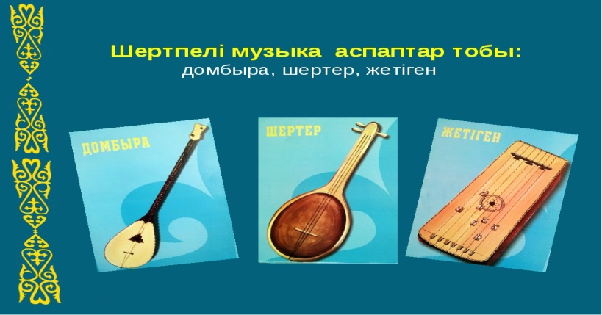 |  |  |  | Амандасу  Презентация арқылы  Оқушылар шеңбер бойымен тұрады  қазақ халқының ұлттық аспаптары  суреттері  (дайын кеспе қағаздар)
Сабақтың ортасы  32 мин | Миға шабуыл  «Суреттер сөйлейді»  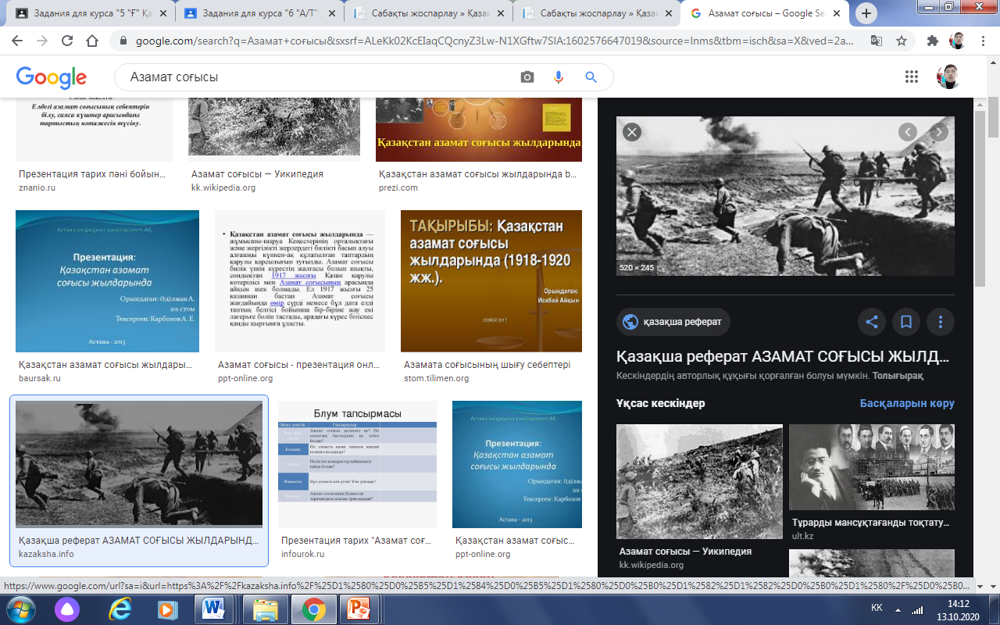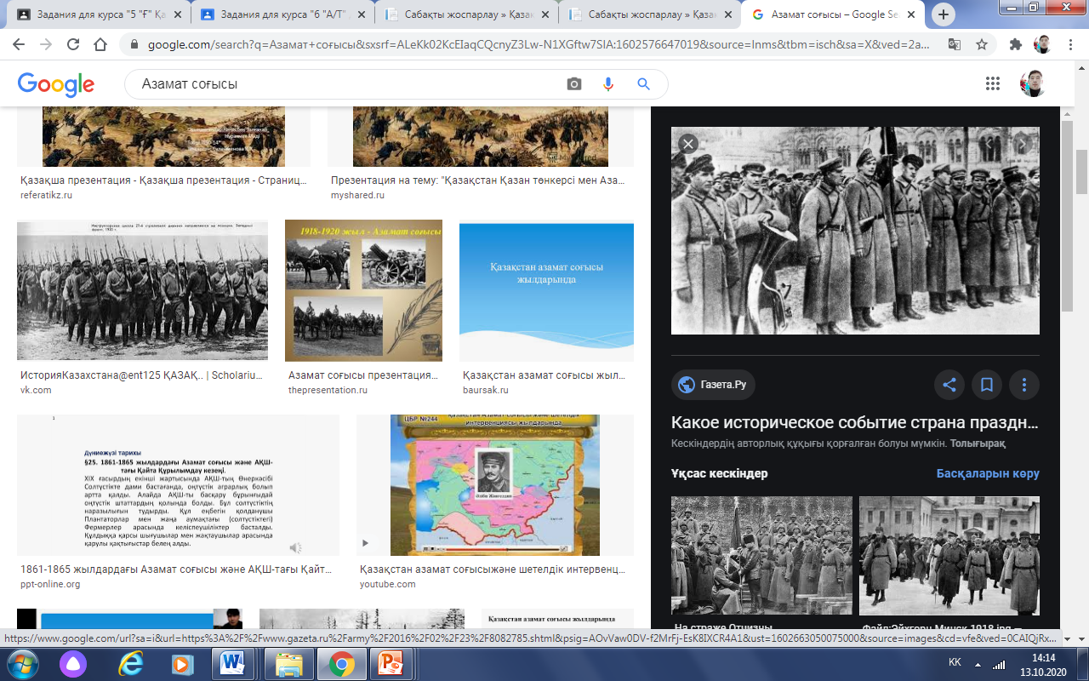  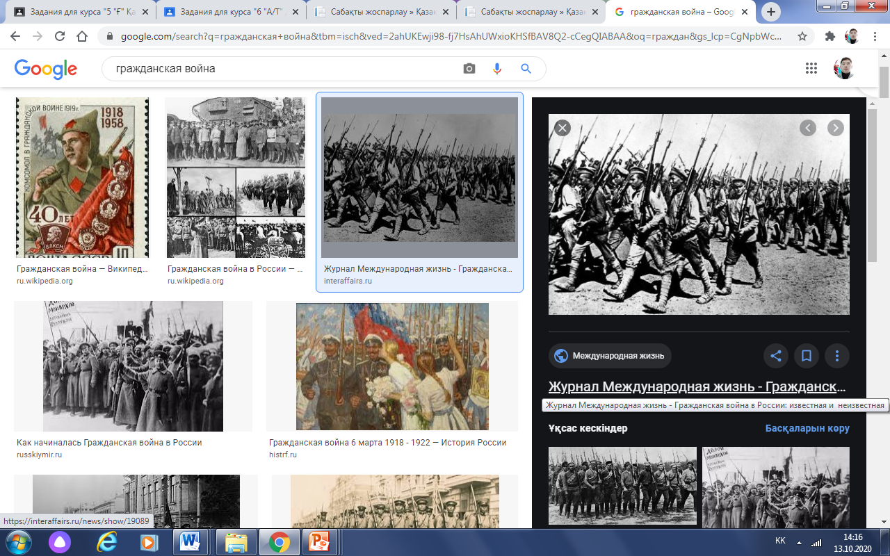  - Суреттерден нені көріп тұрсыңдар?  - Олар кімдер деп ойлайсыңдар?  - Қандай оқиғаға қатысты деп ойлайсыңдар?  ҚБ: Пікір алмасу  Бейнеролик:  - Бейнежазбадан нені байқадыңдар  - Ондағы бейнелермен алдыңғы суреттер арасында байланыс бар ма?  - Қандай ұқсастықтар бар?  ҚБ: мұғалімнің мадақтауы  «ДЖИГСО» әдісі мәтіндер таратылады  І топ: «Хикая картасы»  Азамат соғысына байланысты Қазақстандағы оқиғаларды біледі  ҚБ: өзара бағалау (ауызша)  ІІ топ: «Фишбоун» Саралау  Қазақстандағы қоғамдық саяси оқиғаларды талдайды  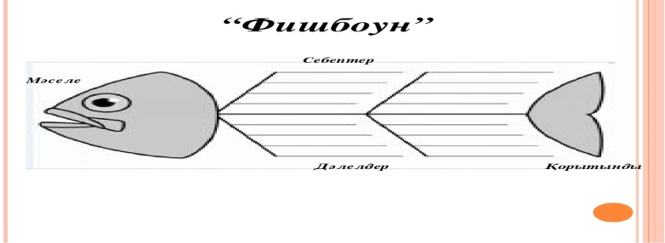  ҚБ: өзара бағалау (ауызша)  ІІІ топ: «Егер ..., онда не болар еді?»  1917-1920 жылдары орын алған қарсыластық қозғалысына баға береді  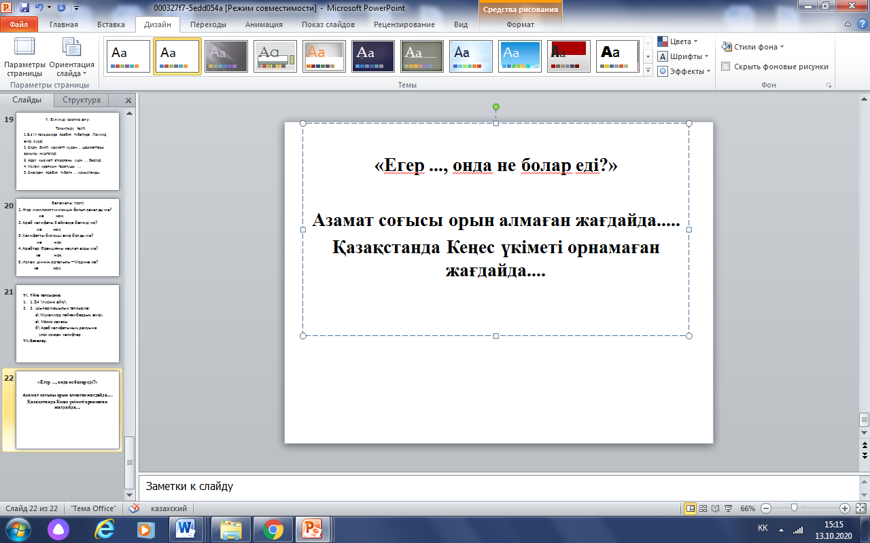  ҚБ: мұғалім мадақтамасы.  ҚБ: Топтардың бір –бірлерін өзара бағалауы  «Галереяға саяхат» әдісі арқылы бағалау |  |  |  | Суреттерге қарап оқушылар өз ойларын айтады.  https://www.youtube.com/watch?v=4fwLWweUW20  тақырыпқа байланысты бейнеролик көрсетіледі  мәтіндер таратылады  постер желім бояулар  постер желім бояулар  постер желім бояулар
Сабақтың соңы  4 мин | Рефлекция «Бес саусақ» әдісі  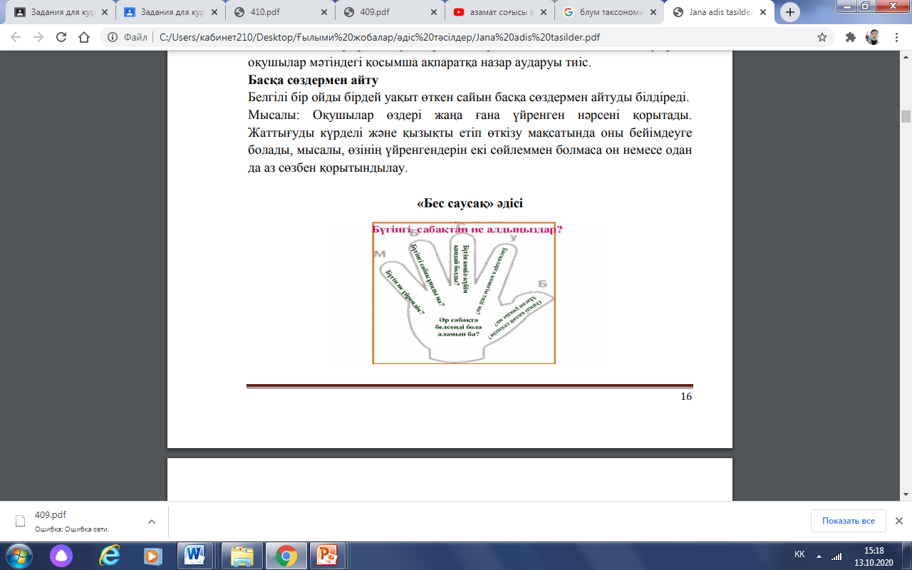 |  |  |  | Кері байланыс парақшалары
Саралау – Сіз қандай тәсілмен көбірек қолдау көрсетпексіз? Сіз басқаларға қарағанда қабілетті оқушыларға қандай тапсырмалар бересіз? |  |  | Бағалау – Сіз оқушылардың материалды игеру деңгейін қалай тексеруді жоспарлап отырсыз? | Денсаулық және қауіпсіздік техникасын сақтау
Осы тақырыпты 8 сыныбына өткен уақытта бірқатар қағидаларды естен шығармаймын. Олар сабақ барысында орын алатын тапсырмалар, кері байланыс арқылы беріледі. Потенциалы жоғары оқушыларға арналған тапсырмаларды жекелей түрде беремін. «Фишбоун», «Хикая картасы» әдістерін алуымызға болады. |  |  | Мұғалімнің оқушымен, оқушының оқушымен кері байланысы сабақ басынан аяғына дейін үнемі болатын процесс. Кері байланыстың жүйелі орындалуы сабақ мақсатына жетудің кепілі ретінде санаймын. Осыған орай мен кері байланыс арқылы оқушылардың деңгейін, білімін қадағалай отырып бағалаймын. Соның ішінде: «Дұрыс бұрыс», «Галереяға саяхат», «Бес саусақ» әдістері арқылы жүзеге асырамын. Сабақ барысында талдау жинақтау кестені толтыру сынды тапсырмалар болғандықтан оқушылардың нақты қандай ақпаратты қабылдағанын білемін. | Сабақ барысында оқушылардың қауіпсіздігі басты назарда. Сондықтан сабақ барысында психологиялық ахуал кезінде оқушылардың сөйлеу дағдыларын қалыптастыру мақсатында шеңбер құрып бір – біріне ыстық лебіздері арқылы жалғастырамын. Оқушылардың бір – бірін бағалау кезінде де графикалық емес ауызша бағалаудың түрлерін көп қолданамын.
Сабақ бойынша рефлексия

Сабақ мақсаттары немесе оқу мақсаттары шынайы, қолжетімді болды ма?
Барлық оқушылар оқу мақсатына қол жеткізді ме? Егер оқушылар оқу мақсатына жетпеген болса, неліктен деп ойлайсыз? Сабақта саралау дұрыс жүргізілді ме?
Сабақ кезеңдерінде уақытты тиімді пайдаландыңыз ба? Сабақ жоспарынан ауытқулар болды ма және неліктен?
Жалпы бағалау
Сабақта ең жақсы өткен екі нәрсе (оқыту мен оқуға қатысты)?
1:

2:
Сабақтың бұдан да жақсы өтуіне не оң ықпал етер еді (оқыту мен оқуға қатысты)?
1:

2:
Осы сабақтың барысында мен сынып туралы немесе жекелеген оқушылардың жетістіктері/ қиыншылықтары туралы нені анықтадым, келесі сабақтарда не нәрсеге назар аудару қажет?

